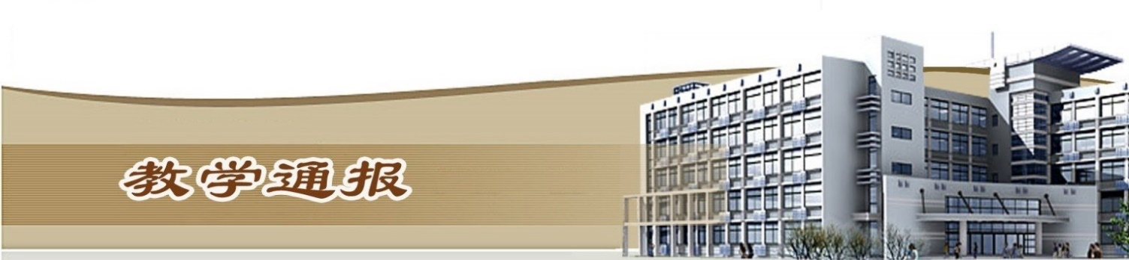

2018-2019学年第二学期第17周（总第752期）

- 学校教学活动
★6月20日，《2019中国高等职业教育质量年度报告》发布会在北京举行。我校继2017年荣膺高职院校服务贡献50强、国际影响力50强、教学资源50强，再度荣获2018年高职院校育人成效50强、服务贡献50强、国际影响50强，也是唯一荣登三个“50强”榜单的河南省高职院校。我校连续两年荣获三个“50强”，是对我校办学水平、办学贡献和社会声誉的充分肯定。
★6月17日，教育部职业技术教育中心研究所发布《首批1+X证书制度试点院校名单的公告》（教职所〔2019〕141号），我校成功入选建筑信息模型（BIM）、Web前端开发两个项目的首批1+X证书制度试点院校。
★6月21日下午，我校组织召开在线开放课程建设工作推进会，副校长焦爱萍会上强调，此次会议的目的是为了明确形势，传递压力；解决困难，形成共识。
★完成了2019届毕业证书发放及结业学生名单的汇总、整理工作。
★6月22、23日，我校普通话测试站顺利完成了2019年第二次测试任务，共测试师生1000人。本次测试，我校首次采取微信小程序进行报名、缴费以及准考证打印工作。
★完成了河南省大学生计算机水平考试工作，共有1290名学生参加考试。
二、院（部）教学活动
（一）金融与会计学院
①复检本院期中教学检查的各项任务及工作。
②组织教学能力大赛重新组合排序的工作。
③组织推选了2019年优秀教师及优秀教育工作者。
④组织安排了各专业的教材录入工作。
⑤组织安排了第一批教师“师德师风”建设培养专题网络培训的各项工作。
（二）土木与交通工程学院
①完成2018-2019学年第二学期集中考试监考安排工作。
②完成2019-2020学年第一学期教材录入工作。
③组织学生进行2019-2020学年第一学期公共选修课选课。
（三）基础部
①组织召开科室主任会议，传达学校教学督导组检查通知，并安排教师做好各项资料的上交工作。
②组织各教研室进行教研活动，研讨智慧课堂在使用过程中出现的问题及建议。
③本周，共有3位老师进行了听课活动
（四）旅游学院
①开展了酒店管理专业专家指导委员会及企业宣讲会议。
②完成了18周旅游专业非集中考试各项准备工作。
③完成了19届毕业生毕业证发放工作。
④完了了17级学生顶岗实习分配工作。
（五）艺术与设计学院
① “环心共筑”黄河水利职业技术学院艺术与设计学院环境艺术设计专业教学成果展开幕。
②艺术与设计学院家具与陈设设计课程走进灯笼博物馆。
③艺术与设计学院毕业生离校工作进行完毕。
（六）信息工程学院
①组织各专业召开 “毕业设计及顶岗实习动员大会”，各教研室主任针对毕业设计及顶岗实习期间存在的常见问题进行详细讲解并督促各指导教师要定期与学生保持联系以便掌握学生在外实习期间的生活及工作情况。
②完成文官二级准考证发放工作；按时完成教务系统教材关联工作；按时完成集中考试地点、监考人员安排及试卷收集、上报工作。
③组织完成2场随堂考试。
④完成2016级学生成绩单打印、盖章工作。
（七）测绘工程学院
①组织进行了2019年度优秀教师和优秀教育工作者的申报推荐工作。
②组织完成了期末考试试卷的收交印刷及集中考试的组织安排工作。
③组织进行了大禹学院支教教师的选拔推荐工作。
④配合教务处和教育教学督导室对工程测量技术专业进行了教学工作检查。
⑤组织进行了青年教师王淼、徐琳的新课试讲工作。
⑥组织完成了2019届毕业生手续办理的收尾工作。
⑦继续进行了承办“科力达杯”第三届全国测绘地理信息类专业青年教师教学能力大赛的宣传及报名工作。
⑧组织进行了承办无人机实景三维建模与应用“双师型”教师专业技能国家级培训报名工作。
⑨组织进行了2017级学生顶岗实习教育及跟踪管理工作。
⑩组织进行了建校90周年成就图片与校庆宣传素材的搜集整理上报工作。
（九）国际教育学院
①公共英语教研室召开行业英语和拓展类英语课程开设动员会，进一步推动全校公共英语教学改革。同时持续开展2018级《英语2》期末智能化考试监考工作。
②国教院对对2018-2019年度优秀俄语外教和俄语外聘教师颁发了优秀教师证书，表彰她们两年来对中俄合作办学学生的辛勤付出。
③俄语教学团队认真研讨了如何进行期末俄语教学工作、暑假如何帮助学生不间断俄语学习以及提升学生听力口语的问题。
④留学生教学团队组织期末教研，每名教师对本学期的教学进行了总结，同时布置了新学期的课程安排。
（十）机械工程学院
①组织召开全体教师会议，院领导安排了2016级毕业生毕业材料的归档和上报工作。
②完成了2019-2020（1）学期的教材填报工作。
③完成了2019年上半年计算机文管二级考试准考证的发放工作。
④完成了模具设计17级、机电一体化技术18级的期末考试工作。
⑤完成了2016级毕业生的毕业证发放工作。
（十一）水利工程学院
①闫国新副院长受邀赴贵阳参加中华文化传承与创新-酿酒文化传承与创新资源库建设与应用经验交流。
②组织撰写本科层次教育试点水利工程与管理类专业简介。
③进一步完善水利部人才培养基地建设研究方案。
④安排毕业班离校手续办理，确保毕业生安全离校。
⑤参加校精品在线在放课程建设与应用推进会。
（十一）环境工程学院
①我院2019级毕业生成绩单打印完毕。
②继续上报“互联网+”大赛商业计划书。
③按照学院2019年“安全生产月”活动实施方案要求，向师生开展首届“应急杯”书画摄影大赛。
④初步核算完成了我院本学期教学工作量。
⑤组织安排了期末集中考试监考教师。
（十二）商务与管理学院
①组织校级课程负责人参加教务处课程建设推进会。
②电子商务、网络营销、市场营销专业继续开展专业综合实习并进行企业宣讲面试；电子商务类部分学生陆续到杭州和义乌企业开始跟岗实训。
教学通报由教务处整理、补充、编印
2019年6月27日
③市场营销专业与优秀校友洽谈校企合作事宜。

④电子商务类学生参加京东618活动，成效显著。
⑤物流管理专业17、18级学生全面开始实训，并安排教师参加供应链和生鲜物流培训。
⑥各专业完成2020年专项申报任务，物流专业申报智慧物流仿真实训室专项资金建设项目。
⑦完成下学期教材征订工作。
⑧为2019届毕业生顺利办理离校手续并发放毕业证。
（十三）马克思主义学院
①组织开展下学期各课程排课工作。
②马列教研室布置期末考试监考任务。
（十四）电气工程学院
①整理和送印十九周集中考试试卷。
②录入16级的毕业答辩成绩并打印成绩单。
③成立发电厂及电力系统教研室境外教学团队。

